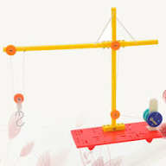
بروشور: كيفية صنع رافعة بسيطة

ما هي الرافعة؟
الرافعة هي آلة بسيطة تساعد على رفع الأشياء الثقيلة باستخدام قوة أقل، وتعتمد على وجود ذراع ونقطة ارتكاز.

أدوات صنع رافعة بسيطة
- مسطرة أو قطعة خشب.
- ممحاة أو غطاء قنينة كنقطة ارتكاز.
- حجر صغير أو وزن لرفعه.
- طاولة أو سطح مستوٍ.

خطوات التنفيذ
1. ضع الممحاة على الطاولة لتكون نقطة الارتكاز.
2. ضع المسطرة فوق الممحاة بشكل متوازن.
3. ضع الجسم الذي تريد رفعه على أحد طرفي المسطرة.
4. اضغط على الطرف الآخر لترفع الوزن بسهولة.

استخدامات الرافعات
- رفع الأشياء الثقيلة.
- في مواقع البناء.
- في الأدوات العلمية والتجارب المدرسية.

